单元测试

1. 表格

对表头渲染和表格主题内容 渲染

|  |  |  |
| --- | --- | --- |
| 测试用例 | 期望结果 | 测试结果 |
| 测试使用的表格能否对数据进行展示 | 会根据传入的数据，进行表头和表体进行数据展示 | 可以根据数据，在表格的表头和表体进行渲染 |

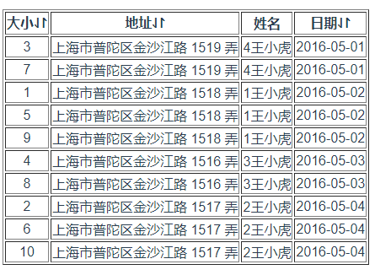

1. 分页测试

对静态数据进行分页，点击以及对表格数据进行联动

|  |  |  |
| --- | --- | --- |
| 测试用例 | 期望结果 | 测试结果 |
| 支持本地数据静态分页 | 点击相应的页码或者相应按钮，表格数据随之联动 | 表格数据会随着分页信息随之联动 |
| 分页测试支持跳页测试 | 随机点击页码，会根据页码联动数据 | 从第一页开始，点击第三页，会随之联动第三页数据 |
| 页码可以根据输入的值进行跳转 | 在输入框输入相应的页码时会跟着随之跳到相应的页面 | 当输入第3页的时候，表格数据也会随之联动到第3页 |
| 下拉框实现每页条数选择 | 表格数据会根据选择的条数进行数据展示 | 当第一页选择20条数据，表格也会随之联动展示20条数据 |

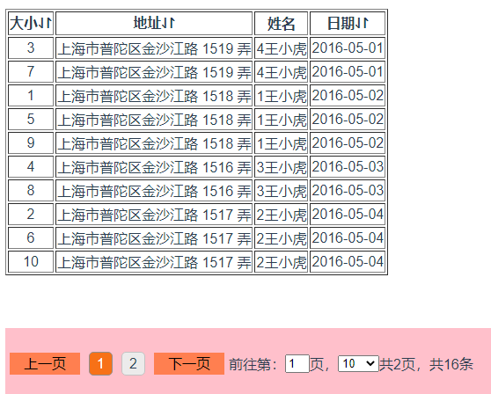

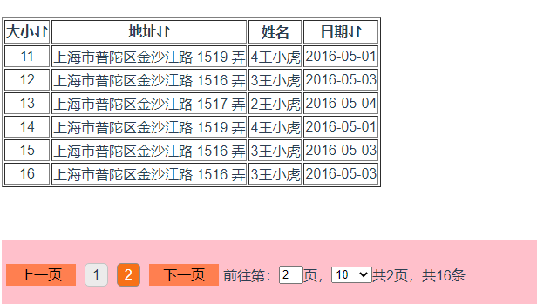

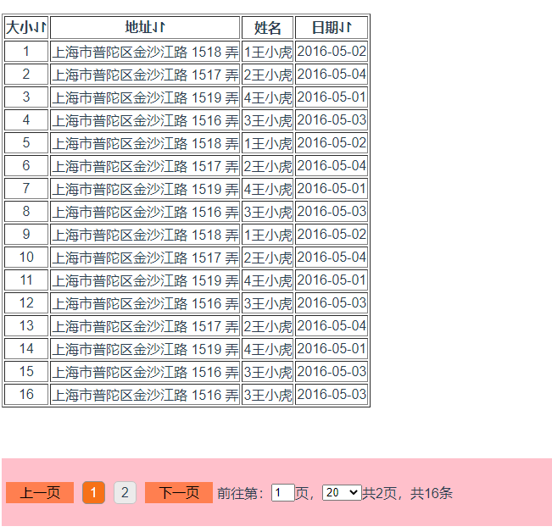

1. 数据排序功能

可以根据表头对表体数据进行排序

|  |  |  |
| --- | --- | --- |
| 测试用例 | 期望结果 | 测试结果 |
| 点击降序图标对表格数据进行降序排列 | 表格数据会根据某一个表头进行降序排列 | 点击序号降序排列，表格数据会根据序号这一列进行降序排列 |
| 点击升序序图标对表格数据进行升序排列 | 表格数据会根据某一个表头进行升序排列 | 点击日期升序排列，表格数据会根据日期这一列进行升序排列 |

